CON LÀM CÁC BÀI TẬP SAU VÀO VỞ HƯỚNG DẪN HỌC
(CHA MẸ CŨNG CÓ THỂ IN PHIẾU CHO CON LÀM)
PHIẾU BÀI TẬP CUỐI TUẦN 28
Họ và tên: …………………………………………….Lớp 2A1
Môn: TOÁN
I. TRẮC NGHIỆM: Khoanh vào chữ cái đặt trước câu trả lời đúng
Câu 1. 8 dm = ….. cm
A. 80 | B. 80 cm | C. 800 cm | D. 18 cm
Câu 2. 500 cm = ......m. Số thích hợp lần lượt điền vào chỗ chấm là:
A. 50 | B. 5 | C. 500 | D. 5000
Câu 3. Kết quả của phép tính 1 km + 1000 m = …… m.
A. 200 | B. 2000 | C. 200 m | D. 2000 m
Câu 4. Độ dài cái bút mực của em khoảng:
A. 10 m | B. 10 dm | C. 10 km | D. 10 cm
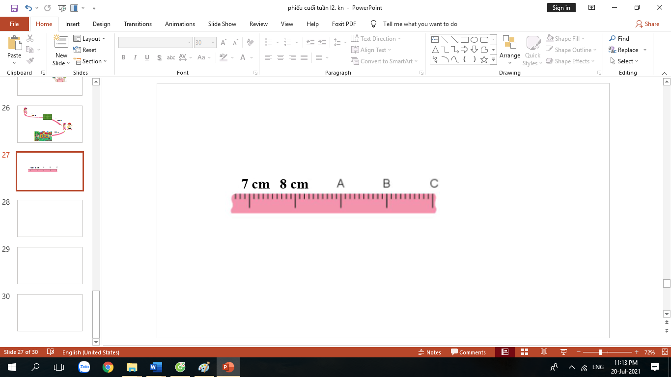
Câu 5. Vạch B trên thước chỉ số đo nào ?

A. 10 m | B. 10 dm | C. 10 km | D. 10 cm
Câu 6. Kết quả của phép tính 235 +142 là:
A. 367 | B. 376 | C. 377 | D. 733
II. PHẦN TỰ LUẬN
Bài 1. Tính
296 | 465 | 703 | 360 | 724
103  + | 520  + | 191  + | 128  + | 135  +
.……. | ……... | .…….. | ……… | ……..

Bài 2. Đặt tính rồi tính.
355 - 124 | 216 + 452 | 140 + 119 | 802 - 701
…………..  …………..  ………….. | …………..  …………..  ………….. | …………..  …………..  ………….. | …………..  …………..  …………..
Bài 3. Điền kết quả tương ứng với phép tính.

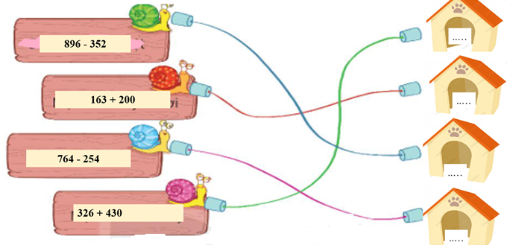

Bài 4. Con lợn rừng cân nặng 234 kg. Con hổ nặng hơn con lợn rừng 145 kg. Hỏi con hổ cân nặng bao nhiêu ki - lô - gam?

Bài giải:
………………………………………………………………………………………………
………………………………………………………………………………………………
………………………………………………………………………………………………


Môn: TIẾNG VIỆT
I. Đọc thầm văn bản sau:
Những con chim ngoan
Tôi vừa đặt chân tới mép vũng nước, chợt thấy ba con chim non vừa bơi qua còn một con mới đến bờ.
Chim mẹ thấy tôi, khẽ ra lệnh:
- Pi...u! Nằm xuống!
Ba con chim non nhất đều nằm rạp xuống bãi cỏ. Riêng con thứ tư nằm bẹp ngay xuống nước. Tôi đến cạnh chú chim ấy. Nó vẫn không nhúc nhích. Toàn thân nó ướt sũng. Thương quá, tôi nhẹ nâng chú chim đặt lên bờ. Nó vẫn nằm như chết. Tôi thử bước đi. Chim mẹ nấp đâu đó, hốt hoảng gọi bầy con:
- Cru, cru...! Nhảy lên! Chạy đi!
Loáng một cái, cả bốn con chim non bật dậy, vừa kêu chích chích, vừa cắm cổ chạy đến với mẹ.
“À ra thế! Lũ chim này thật đáng yêu biết bao!”
(Theo N. Xla-tkôp)

II. Dựa vào bài đọc, khoanh vào đáp án đúng nhất hoặc làm theo yêu cầu:
1. Nghe lệnh “Nằm xuống!” của chim mẹ, con chim non thứ tư đã làm gì?
A. Nằm bẹp ngay xuống nước
B. Nằm rạp ở mép vũng nước.
C. Nằm rạp ngay xuống bãi cỏ.
2. Nghe chim mẹ gọi “Nhảy lên! Chạy đi!”, cả bốn con chim non đã làm gì?
A. Bật dậy, cắm cổ chạy thật nhanh đến với chim mẹ.
B. Bật dậy, kêu chích chích, cắm cổ chạy đến với mẹ.
C. Bật dậy, vừa hốt hoảng chạy vừa kêu chích chích.
3. Vì sao tác giả cho rằng “Lũ chim này thật đáng yêu biết bao!”?
A. Vì lũ chim ngoan, biết yêu thương mẹ.
B. Vì lũ chim rất khôn, biết giả vờ chết.
C. Vì lũ chim rất ngoan, biết nghe lời mẹ.
4. Em học được bài học gì từ câu chuyện trên?
………………………………………………………………………………………………………………………………………………………………………………………………………..........
..........................................................................................................................................

